Tekst voor zorginstellingen voor interne communicatie ter werving van vrijwilligers met een (licht) verstandelijke beperking voor de inclusieve stembureaus.

Geschreven door stichting Prokkel. De tekst kan uiteraard aangepast worden, zodat het past bij de communicatie van jullie organisatie. Ook kunnen een eigen logo en foto’s worden toegevoegd. Deze campagne is een initiatief van stichting Prokkel in samenwerking met het ministerie van Binnenlandse Zaken en Koninkrijksrelaties en meer dan twintig zorgaanbieders.

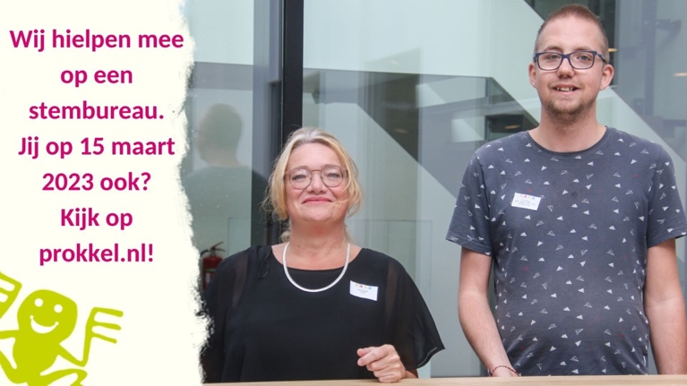

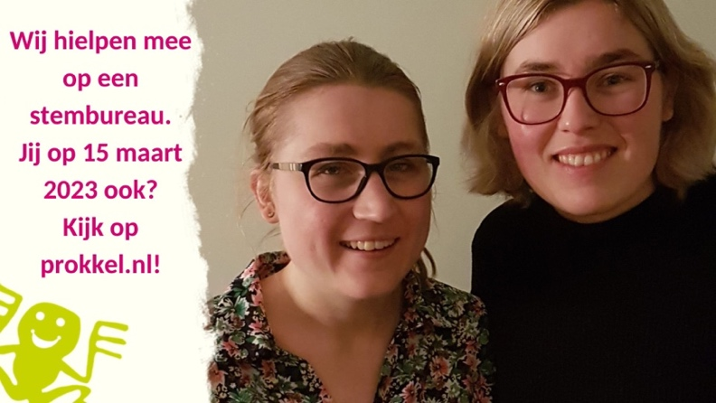

Inclusieve stembureaus: [NAAM ORGANISATIE] doet mee!
Iedereen kan meedoen! Daarom wil ook [NAAM ORGANISATIE] dat er bij elke verkiezing stembureaus zijn waar ook mensen met een (licht) verstandelijke beperking vrijwilligerswerk doen samen met een andere vrijwilliger zonder (licht) verstandelijke beperking. Vorig jaar deden 200 van zulke duo’s mee op 140 stembureaus.

We willen graag in elke gemeente waar [NAAM ORGANISATIE] actief is minstens één inclusief stembureau waar onze cliënten kunnen helpen. We hebben jullie hulp hierbij nodig. In de toolkit op de website van stichting Prokkel zijn verschillende leuke wervingsflyers te vinden voor cliënten. Ook staan daar alle mogelijkheden uitgelegd en antwoorden op veelgestelde vragen. Cliënten kunnen zich er ook aanmelden.

